H. AYUNTAMIENTO DEL MUNICIPIO DE PONCITLAN, JAL.
INDICADORES DE CUMPLIMIENTO
CE-MUJER

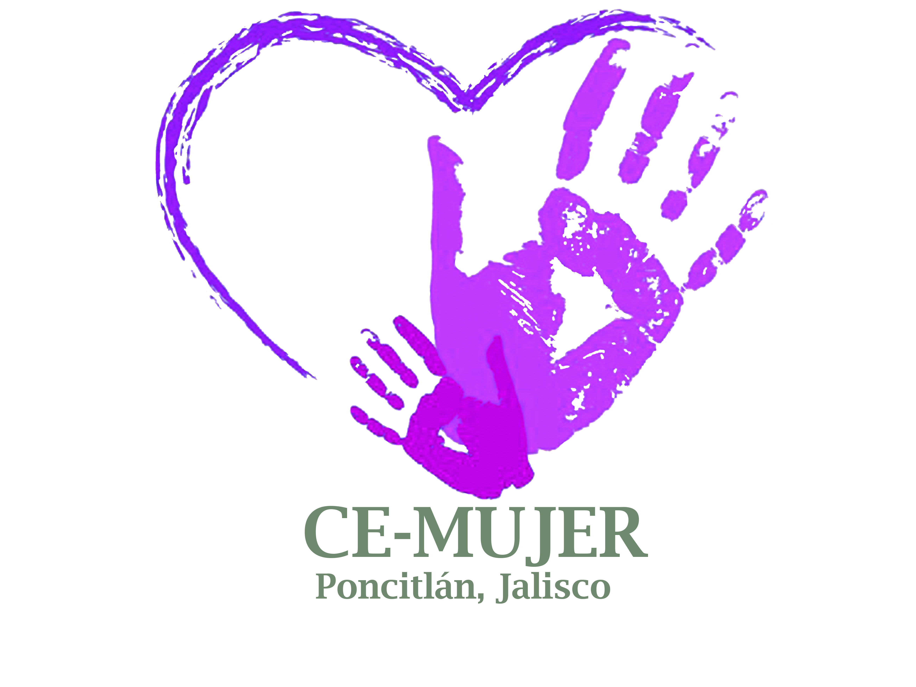

INDICADORES DE CUMPLIMIENTO 2015

No se cuenta con información con respecto a este año

INDICADORES DE CUMPLIMIENTO 2016

MES | META | EVENTO
ENERO | 100% | - Gestión de programa Centros para el Desarrollo de las Mujeres “CDM” para el impulso de actividades de que promuevan políticas de igualdad.  - Traslado de mobiliario proporcionado por el Instituto Jalisciense de las Mujeres a forma de préstamo para el ejercicio de programa CDM  - Asistencia de capacitaciones para la Instancia Municipal de las Mujeres “CE-Mujer” para el manejo del mismo
FEBRERO | 100% | - La planeación y organización de evento 8 de Marzo “Día internacional de las mujeres”  - Gestión interna de mobiliario y personal de apoyo para evento 8 de Marzo “Día internacional de las mujeres”  - Gestión actividades de entretenimiento para armonización de evento 8 de Marzo “Día internacional de las mujeres”  - Asesorías a mujeres que lo soliciten con respecto de violencia de genero.  - Promoción del departamento CE-Mujer y de servicios que ofrece
MARZO | 100% | - Realización de evento 8 de marzo “Día internacional de las mujeres”  - Asesorías a mujeres que lo soliciten con respecto de violencia de genero.  - Promoción del departamento CE-Mujer y de servicios que ofrece
ABRIL | 100% | - Asesorías a mujeres que lo soliciten con respecto de violencia de genero.  - Promoción del departamento CE-Mujer y de servicios que ofrece  - Promoción de apertura de proyecto CDM
MAYO | 100% | - Inicio de Proyecto Centros para el Desarrollo de las Mujeres en Poncitlán  - Capacitación de personal de apoyo que se incorpora al equipo CDM  - Asesorías por solicitud de las usuarias de CE-Mujer de parte de CDM  - Ejecución de Taller de Perspectiva de Género a Población de comunidades de Poncitlán  - Promoción de apertura de proyecto CDM
JUNIO | 100% | - Ejecución de Talleres Hombres y Mujeres ¿Qué tan diferentes somos? A Población de comunidades de Poncitlán  - Ejecución de talleres Prevención de Violencia en contra de las mujeres a Población de comunidades de Poncitlán  - Ejecución de Talleres Perspectiva de género a Población de comunidades de Poncitlán  - Ejecución de talleres Prevención de Violencia en contra de las mujeres a funcionarios públicos del ayuntamiento de Poncitlán  - Asesorías por solicitud de las usuarias de CE-Mujer de parte de CDM
JULIO | 100% | - Ejecución de Talleres Hombres y Mujeres ¿Qué tan diferentes somos? A Población de comunidades de Poncitlán  - Ejecución de talleres Prevención de Violencia en contra de las mujeres a Población de comunidades de Poncitlán  - Ejecución de Talleres Perspectiva de género a Población de comunidades de Poncitlán  - Ejecución de talleres Prevención de Violencia en contra de las mujeres a funcionarios públicos del ayuntamiento de Poncitlán  - Asesorías por solicitud de las usuarias de CE-Mujer de parte de CDM
AGOSTO | 100% | - Ejecución de Talleres Hombres y Mujeres ¿Qué tan diferentes somos? A Población de comunidades de Poncitlán  - Ejecución de talleres Prevención de Violencia en contra de las mujeres a Población de comunidades de Poncitlán  - Ejecución de Talleres Perspectiva de género a Población de comunidades de Poncitlán  - Ejecución de talleres Prevención de Violencia en contra de las mujeres a funcionarios públicos del ayuntamiento de Poncitlán  - Asesorías por solicitud de las usuarias de CE-Mujer de parte de CDM  - Gestión y ejecución de taller de Conservas para Población de comunidades de Poncitlán  - Gestión y ejecución de taller de huertos familiares para Población de comunidades de Poncitlán
SEPTIEMBRE | 100% | - Ejecución de Talleres Hombres y Mujeres ¿Qué tan diferentes somos? A Población de comunidades de Poncitlán  - Ejecución de talleres Prevención de Violencia en contra de las mujeres a Población de comunidades de Poncitlán  - Ejecución de Talleres Perspectiva de género a Población de comunidades de Poncitlán  - Ejecución de talleres Prevención de Violencia en contra de las mujeres a funcionarios públicos del ayuntamiento de Poncitlán  - Asesorías por solicitud de las usuarias de CE-Mujer de parte de CDM
OCTUBRE | 100% | - Ejecución de Talleres Hombres y Mujeres ¿Qué tan diferentes somos? A Población de comunidades de Poncitlán  - Ejecución de talleres Prevención de Violencia en contra de las mujeres a Población de comunidades de Poncitlán  - Ejecución de Talleres Perspectiva de género a Población de comunidades de Poncitlán  - Ejecución de talleres Prevención de Violencia en contra de las mujeres a funcionarios públicos del ayuntamiento de Poncitlán  - Asesorías por solicitud de las usuarias de CE-Mujer de parte de CDM
NOVIEMBRE | 100% | - Ejecución de Talleres Hombres y Mujeres ¿Qué tan diferentes somos? A Población de comunidades de Poncitlán  - Ejecución de talleres Prevención de Violencia en contra de las mujeres a Población de comunidades de Poncitlán  - Ejecución de Talleres Perspectiva de género a Población de comunidades de Poncitlán  - Ejecución de talleres Prevención de Violencia en contra de las mujeres a funcionarios públicos del ayuntamiento de Poncitlán  - Asesorías por solicitud de las usuarias de CE-Mujer de parte de CDM  - Realización de mesa de trabajo con regidores y síndico del ayuntamiento para la creación de reglamento con perspectiva de género, con el objetivo de contribuir la igualdad sustantiva.
DICIEMBRE | 100% | - Ejecución de Talleres Hombres y Mujeres ¿Qué tan diferentes somos? A Población de comunidades de Poncitlán  - Ejecución de talleres Prevención de Violencia en contra de las mujeres a Población de comunidades de Poncitlán  - Ejecución de Talleres Perspectiva de género a Población de comunidades de Poncitlán  - Ejecución de talleres Prevención de Violencia en contra de las mujeres a funcionarios públicos del ayuntamiento de Poncitlán  - Asesorías por solicitud de las usuarias de CE-Mujer de parte de CDM

INDICADORES DE CUMPLIMIENTO 2017

MES | META | EVENTO
ENERO | 100% | - Ejecución de Talleres Hombres y Mujeres ¿Qué tan diferentes somos? A Población de comunidades de Poncitlán  - Ejecución de talleres Prevención de Violencia en contra de las mujeres a Población de comunidades de Poncitlán  - Ejecución de Talleres Perspectiva de género a Población de comunidades de Poncitlán  - Ejecución de talleres Prevención de Violencia en contra de las mujeres a funcionarios públicos del ayuntamiento de Poncitlán  - Asesorías por solicitud de las usuarias de CE-Mujer de parte de CDM
FEBRERO | 100% | - Ejecución de Talleres Hombres y Mujeres ¿Qué tan diferentes somos? A Población de comunidades de Poncitlán  - Ejecución de talleres Prevención de Violencia en contra de las mujeres a Población de comunidades de Poncitlán  - Ejecución de Talleres Perspectiva de género a Población de comunidades de Poncitlán  - Ejecución de talleres Prevención de Violencia en contra de las mujeres a funcionarios públicos del ayuntamiento de Poncitlán  - Asesorías por solicitud de las usuarias de CE-Mujer de parte de CDM  - La planeación y organización de evento 8 de Marzo “Día internacional de las mujeres”  - Gestión interna de mobiliario y personal de apoyo para evento 8 de Marzo “Día internacional de las mujeres”  - Gestión actividades de entretenimiento para armonización de evento 8 de Marzo “Día internacional de las mujeres”
MARZO | 100% | - Gestión de renovación de convenio para la ejecución de proyecto Centro para el Desarrollo de las Mujeres Poncitlán 2017  - Asesorías por solicitud de las usuarias de CE-Mujer  - Realización de evento 8 de marzo “Día internacional de las mujeres”

